RNN、LSTM、GRU

1. RNN

传统的RNN也就是BasicRNNcell单元。它的内部运算过程为，t-1时刻的隐层输出与w矩阵相乘，与t时刻的输入乘以u矩阵后进行相加，然后在经过一个非线性变化(tanh和Relu)，然后再以此方式作为隐层输出传给下一时刻。

RNN的结构如下图：

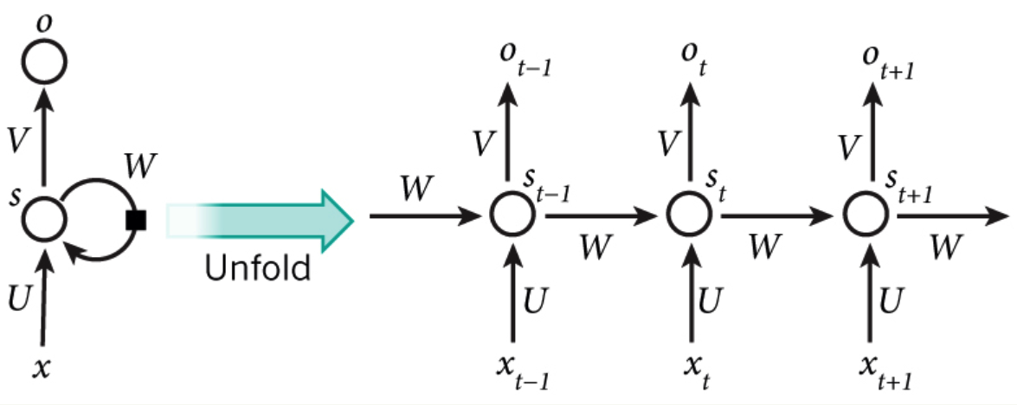

图1：RNN的结构

传统的RNN每一步的隐层单元都只是执行一个简单的tanh或者Relu操作。**在RNN里面，如果网络的层次太深的话，此时会产生梯度消失或者梯度爆炸问题。是因为RNN如果有多个时刻输入的时候，网络层次比较深，此时反向传播的路径比较长。反向传播是根据链式法则，如果开始的梯度小于1的话，到最后时刻的梯度几乎为0，则可以理解为梯度消失；反之，若开始的梯度大于1的话则最后时刻的梯度则非常大，可理解为梯度爆炸，这种情况，可以使用Relu函数。**

**为什么应用Relu函数呢？Relu函数在小于0时的梯度为0，大于0的时候梯度为1.使用Relu的好处就是：梯度容易求解；不会产生梯度消失或者梯度爆炸。**

1. LSTM

LSTM的结构及公式如下：

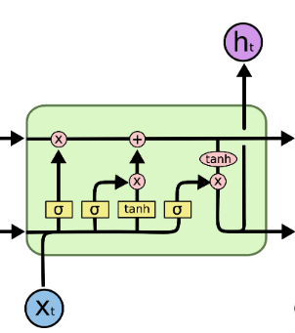

图2：LSTM的结构

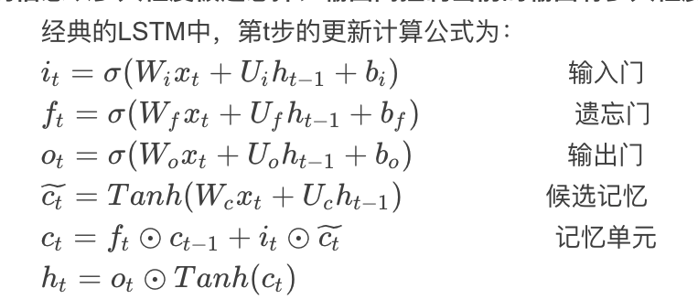

图3：LSTM的公式

**输入门控制当前计算的新状态以多大的程度更新到记忆单元中；遗忘门控制前一步记忆单元中的信息以多大的程度被遗忘掉；输出门控制当前的输出有多大程度取决于当前的记忆单元。**

**与传统的RNN不同的是，从上一个记忆单元 $c_{t-1}$ 到当前状态 $c_{t}$ 的转移不一定完全取决于激活函数计算得到的状态，还得由输入门和遗忘门共同控制。**

**在一个训练好的网络中，当输入序列没有重要信息时，LSTM的输入门接近于0，遗忘门的值接近于1，此时过去的记忆会被保存，从而实现了长期记忆；当输入的序列中出现了重要信息时, LSTM会将其存入记忆中，此时输入门的值接近于1；当输入序列中出现重要信息，且以前的记忆不再重要时，输入门接近于1，遗忘门接近于0.**

1. GRU

GRU在LSTM的基础上做了两个改进：

* 将输入门和遗忘门合并为一个门—更新门（update gate）。同时原来的输出门对应现在的重置门（reset gate）。
* 将单元状态（隐层状态）和输出门合并为一个状态：h

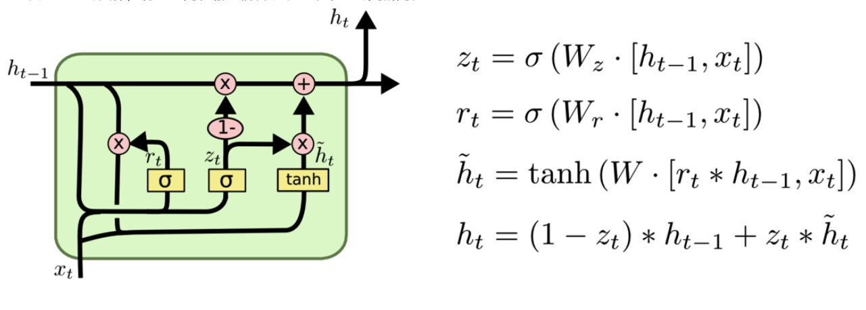

图4：GRU的结构